第二届哈尔滨大学生创业与创新训练营
一、指导思想
李克强总理大力推动的“大众创业、万众创新”已经上升为整个国家和地方经济实现转型的战略举措。在此，大形势下哈尔滨大学生创业沙龙、哈尔滨大学生创业大赛组委会办公室和黑龙江省民营经济发展促进会共同主办，联合各高校共同举办“哈尔滨大学生创业与创新训练营”。简称：“双创训练营”
“双创训练营”举办的目的：一是有计划地、成批培养互联网新营销方面的人才，促进我省绿色食品和旅游产业的发展；二是帮助具备有创业意愿的在校创业大学生提升创业能力；三是探索大学生嵌入式创业，促进大学生就业新模式。
二、具体措施
1、在哈尔滨市人才服务局设立管理办公室，由哈尔滨大学生创业大赛办公室兼任。
2、“双创训练营”以学校为单位组建，主要招收大三以上年级的学生。由学校组织上课、考核和日常管理。
3、每班配备班主任一名。（亦可由学生兼任）
4、“双创训练营”为期5个月，预计2016年9月17日开课。课程内容：互联网时代创业的新思维、互联网创业的基本方法以及互联网创业应具备的相关技能等内容。
- 课程内容由网上课堂、小组讨论、文案作业、营销实战和导师面对面辅导五大板块组成。
- 上课时间：节假日和课余时间，统一上课时间。（课表见附件三）
7、上课形式：腾讯课堂。（具体方式见附件四)
）

序号 | 课程名称 | 课程基本内容 | 实践作业（以小组为单位） | 任课老师
1 | 互联网时代创业的新思维 | 裂变式创业、小组作战  互联网平台资源的整合和利用 | 小组讨论 | 郑仁强
2 | 互联网营销的基本运作方法 | 各种互联网营销工具的组合应用，互联网矩阵的系统化运营。 | 小组讨论 | 王连英
3 | 创意文案课 | 找创意，改创意，编创意，选书，选电影，选段子，选事件，选文章，选音乐，选风格写段子，写软文，写脚本对白，神回复等 | 根据选题提出5-6个营销创意设计微信段子8段，命题软文10篇，命题微电影剧本一个 | 梁晓娟
4 | 美工设计 | PS，剪辑视频，视觉设计的基本方法 | PS25张图片，剪辑5短视频 | 陈奇
5 | 如何获取和运作流量 | 大流量的转化留存和小流量的抓取的方法组合 | 按照课程要求进行微博号、公众号的运营 | 项林
6 | 如何修炼成网红 | 1、什么是网红和网红经济  2、发现自己的特长  3、学点表演和演讲  4、和别人分享你的特长 | 每个小组准备一个小时的自选直播内容和一个小时的命题直播内容，由主办方安排直播时间 | 候宝娟
8 | 粉丝维护 |  |  | 郑仁强

三、毕业作业： 小组可利用主办方提供的微博号、公众号、直播频道、视频网站ID、知乎帐号，大流量导入方法、商业合作、媒体炒作和品牌形象网络节目和微电影策划摄制发行等资源为企业作一个互联网营销方案。
四、报名要求
1、具有在互联网领域创业意愿的校大学生，以创业团队为单位参加。原则上每个团队5-6个人。
2、毕业后想在哈尔滨市就业的大三、大四的学生。专业不限。
3、在校期间没有不良记录。
4、能够坚持学习和完成”双创训练营”的学习任务。
五、学员的管理和组织
1、学生按招生要求报名，填写报名表(见附件一)
2、学校组织面试和录取，并上报哈尔滨市人才服务局管理办公室备案
3、确定班委会人选 
4、每个团队作为一个小组，设有负责人。
5、班主任：每个班设班主任 1人。
6、班委会：由班长 1 人、副班长、小组长或委员若干人组成，是班级事务之领导、组织、协调、管理和服务组织。
- 对优秀的实践作业给予奖学金。
六、后续服务：
1、课程结束后，将通过考勤、参与、实践作业等方式进行考核。考核合格的学员均发给结业证书。
 2、优秀团队免费入驻黑龙江省民营经济发展促进会孵化器-----签约----为团队配属企业---签约成为企业互联网新营销运营团队-----完成嵌入式创业。
七、部分合作单位
- 哈尔滨市中小企业协会
- 黑龙江省导游人员协会
3、阿提国际（北京）投资公司
4、哈尔滨秋林里道斯食品有限公司
5、哈尔滨嘉天投资有限公司
哈尔滨人才服务局将聘请50位社会知名企业家、创业成功人士、大学生创业明星作为“双创训练营”的指导教师。
八、监督管理
哈尔滨人才服务局大学生创业大赛办公室负责总体监督和协调。
附件一
第二届哈尔滨大学生“双创训练营”报名表
团队所属院校： 填表时间： 年 月 日
负责人  姓 名 |  | 性 别 |  |  | 政治面貌
手机号码 |  | QQ |  |  | 微信
毕业时间 |  | 学 历 |  |  | 专 业
团队现状 | □创意团队 □创业团队 □初创企业 (限单选)
项目名称 | （非必填） |  |  |  | 产业领域 | （非必填）
团队成员（一般不超过6人） | 姓名 | 性别 | 学历 | 专业 | 手机号码 | 团队内职务
声 明 | 我们保证遵守双创训练营的规定 |  |  |  | 团队负责人签 字
学校意见 |  |  |  |  | 指导教师（非必填项）
主办方
意 见

附件二
第二届哈尔滨大学生“双创训练营”个人旁听生
申请表

院校： 填表时间： 年 月 日
姓 名 |  | 性 别 |  |  | 政治面貌
手机号码 |  | QQ |  |  | 微信
毕业时间 |  | 学 历 |  |  | 专 业
个人简历

简述你所希望从事的职业或岗位
你为什么参加学习？
声 明 | 我希望留在哈尔滨市企业工作，并保证遵守双创训练营的规定和要求，完成学习任务。 |  |  | 个人  签 字
学校意见
管理办公室意见

双创训练营主讲老师简介
郑仁强：北京大学工商管理硕士；清华大学应用金融硕士；北京师范大学应用心理硕士（用户体验方向）在读；中国互联网/电商行业知名企业家，一年半时间0到3亿创富传奇缔造者，互联网用户体验研究专家，颠覆式创新企业培训师，中国新锐未来学和创造学研究者，人人都是产品经理社区金牌讲师，互联网和电商领域知名自媒体人，网红学院创始人。
侯宝娟：曾参加北京市级主持人大赛并获得优秀奖。北京市级车模大赛并获得第三名。航空学院形体课程讲师及口语指导老师。北京市健身比赛（平板支撑）冠军。中央电视台（超级宝贝）比赛英语赛事，指定评委。08 年武警奥运英语指定唯一培训讲师。
王连英：多年外企工作经验，曾多次担任国际国内项目负责人，有丰富的团队管理及项目执行的经验，并在2015年获得PMP项目管理专业证书。 参与埃及开罗法国签证中心及伦敦法国签证中心的建立，曾担任北京中心运营经理和成都中心经理一职，协调并维护中心与使馆及第三方的合作关系。领导并完成了中国区话务中心的建立；参与开设全球瑞士中心的建设，期间负责俄国瑞士中心的远程跟进，审核分析全球客户月度报告（客户：法国，瑞士，丹麦等使馆）审核数据，确保客户收到准确数据并解答及沟通与数据相关问题；通过数据发现运营缺陷，为中心提供运营改进意见。
梁晓娟:发展中国家传统医药管理部门官员研修班翻译及活动策划，英美文化外教统筹及培训，韩国DACO驻中国办事处语音剪辑。
附件三 双创训练营课程表
星期一 | 星期二 | 星期三 | 星期四 | 星期五 | 星期六 | 星期日
2016/9/12 | 2016/9/13 | 2016/9/14 | 2016/9/15 | 2016/9/16 | 2016/9/17 | 2016/9/18
互联网时代创业的新思维
郑仁强 20:00-22:00
2016/9/19 | 2016/9/20 | 2016/9/21 | 2016/9/22 | 2016/9/23 | 2016/9/24 | 2016/9/25
 | 互联网时代创业的新思维 郑仁强 20:00-22:00 |  | 网红修炼课程 侯宝娟20:00-22:00 | 网红修炼课程 侯宝娟20:00-22:00
2016/9/26 | 2016/9/27 | 2016/9/28 | 2016/9/29 | 2016/9/30 | 2016/10/1 | 2016/10/2
 | 美工课程  陈奇 20:00-22:00 | 创意文案课程 郑仁强 20:00-22:00 | 美工课程  陈奇 20:00-22:00 | 创意文案课程 郑仁强20:00-22:00
2016/10/3 | 2016/10/4 | 2016/10/5 | 2016/10/6 | 2016/10/7 | 2016/10/8 | 2016/10/9
 |  |  |  |  | 创意文案课程 梁晓娟18:00-20:00
2016/10/10 | 2016/10/11 | 2016/10/12 | 2016/10/13 | 2016/10/14 | 2016/10/15 | 2016/10/16
创意文案课程 郑仁强20:00-22:00 | 网红修炼课程 侯宝娟 20:00-22:00 |  | 网红修炼课程 侯宝娟 20:00-22:00 |  | 创意文案课程 梁晓娟 18:00-20:00
2016/10/17 | 2016/10/18 | 2016/10/19 | 2016/10/20 | 2016/10/21 | 2016/10/22 | 2016/10/23
 | 创意文案课程 郑仁强 20:00-22:00 |  | 创意文案课程 郑仁强 20:00-22:00 |  | 创意文案课程 梁晓娟 18:00-20:00
2016/10/24 | 2016/10/25 | 2016/10/26 | 2016/10/27 | 2016/10/28 | 2016/10/29 | 2016/10/30
 | 美工课程  陈奇 20:00-22:00 |  | 美工课程  陈奇 20:00-22:00 |  | 创意文案课程 梁晓娟 18:00-20:00
2016/10/31 | 2016/11/1 | 2016/11/2 | 2016/11/3 | 2016/11/4 | 2016/11/5 | 2016/11/6
 | 流量获取课程 项林20:00-22:00 |  |  |  | 创意文案课程 梁晓娟 20:00-22:00
2016/11/7 | 2016/11/8 | 2016/11/9 | 2016/11/10 | 2016/11/11 | 2016/11/12 | 2016/11/13
 |  | 粉丝维护课程 郑仁强 20:00-22:00

附件四：腾讯课堂学员报名上课流程：
1.首先需要从百度搜索腾讯课堂点击进入。如图：
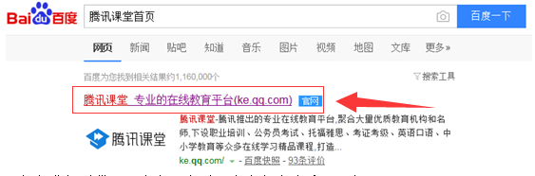
- 点击进入到腾讯课堂官网之后，右上角点击登录。如图：

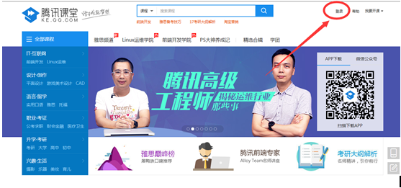
- 点击登录之后如果你已经在本机登录QQ,即可直接登录，也可以注册新账号。（建议使用已登录帐号，方便快捷）
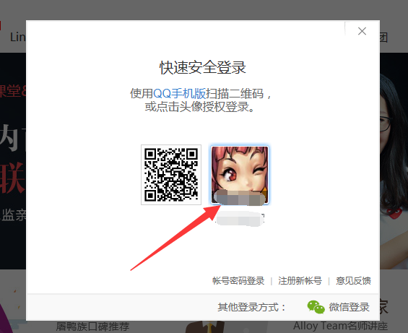
4.登录之后，搜索你想要报名的课程，报名该课程，点击课程详情页中的立即报名即可报名该课程。例如：
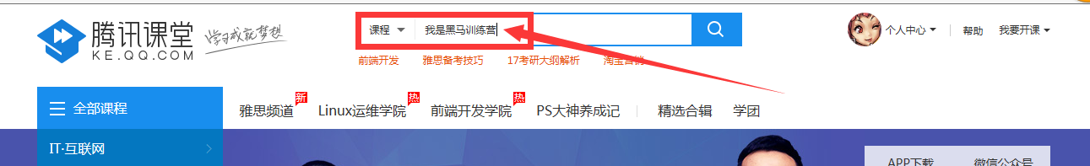

报名成功后，点击立即学习按钮，即可开始进入课程的任务详情页进行学习。
5.报名后课程如何学习？

使用电脑学习篇：
- 每当直播任务上课前，我们会通过QQ PC版向您推送上课提醒，点击上课提醒即可进入正上课的课堂，上课提醒如下图所示：
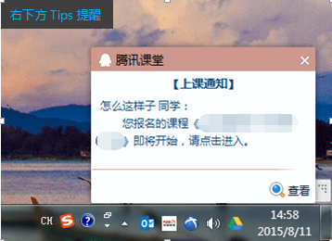
b）通过QQ PC版的主面板的腾讯课堂 tab可进入课程的任务列表。
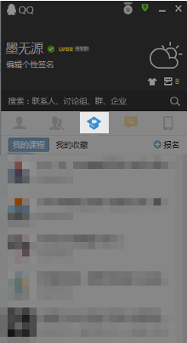
注：点击更改外观按钮->界面管理，勾选腾讯课堂显示在主面板即可让主面板出现腾讯课堂 tab
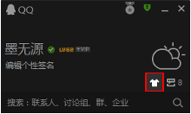
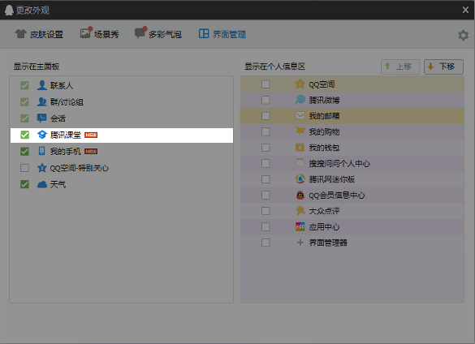
c）在ke.qq.com顶部导航栏的 “个人中心”-“学习计划”中，可以看到您所有的待学习的课程，点击每个课程的“查看全部任务“按钮可进入对应课程的任务列表中。
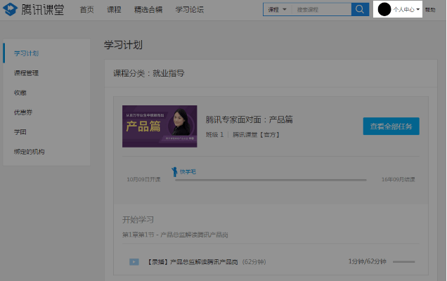

使用手机学习篇：
(扫描该二维码可下载手机App)
a)下载腾讯课堂APP，进入腾讯课堂APP中的“我”tab，点击列表中的课程即可进入课程详情页进行学习。建议在WIFI下
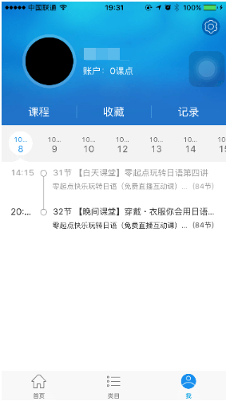

b）在微信中搜索并关注腾讯课堂公众号，点击个人中心即可查看自己所报名的课程，并进入相应的课程中学习。

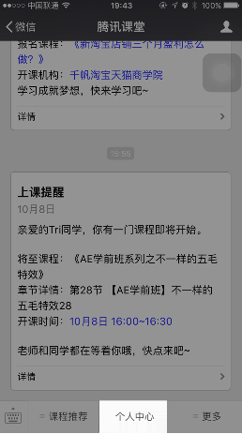

c）在手机QQ中搜索并关注腾讯课堂的公众号，点击课程管理-我的课表即可查看自己所报名的课程，并进入相应的课程中学习。
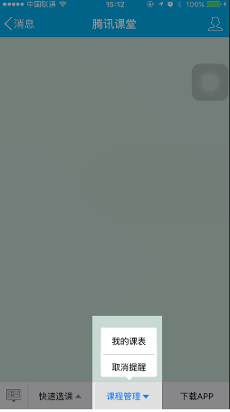
c）在手机浏览器中访问腾讯课堂官方网站（Ke.qq.com），点击右上角的个人中心图标，登录后即可查看报名的课程。
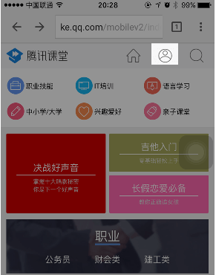

哈尔滨大学生创业大赛组委会办公室
黑龙江省民营经济发展促进会
2016年9月5日

